2020年度达州市达川区惠民帮扶中心部门决算

目 录
公开时间：2021年9月10日
第一部分 部门概况 …………………………………………………………3
一、基本职能及主要工作 ………………………………………………3
二、机构设置 ……………………………………………………………3
第二部分 2020年度部门决算情况说明 ……………………………………3
一、收入支出决算总体情况说明…………………………………………3
二、收入决算情况说明……………………………………………………4
三、支出决算情况说明……………………………………………………4
四、财政拨款收入支出决算总体情况说明………………………………5
五、一般公共预算财政拨款支出决算情况说明…………………………5
六、一般公共预算财政拨款基本支出决算情况说明……………………7
七、“三公”经费财政拨款支出决算情况说明…………………………8
八、政府性基金预算支出决算情况说明…………………………………9
九、国有资本经营预算支出决算情况说明………………………………9
十、其他重要事项的情况说明……………………………………………9
第三部分 名词解释…………………………………………………………16
第四部分 附件………………………………………………………………18
第五部分 附表………………………………………………………………23
一、收入支出决算总表 ………………………………………………23
二、收入决算表 …………………………………………………………23
三、支出决算表 …………………………………………………………23四、财政拨款收入支出决算总表 ……………………………………23
五、财政拨款支出决算明细表 …………………………………………23
六、一般公共预算财政拨款支出决算表…………………………………23七、一般公共预算财政拨款支出决算明细表……………………………23八、一般公共预算财政拨款基本支出决算表……………………………23
九、一般公共预算财政拨款项目支出决算表……………………………23
十、一般公共预算财政拨款“三公”经费支出决算表…………………23
十一、政府性基金预算财政拨款收入支出决算表………………………23
十二、政府性基金预算财政拨款“三公”经费支出决算表……………23
十三、国有资本经营预算财政拨款收入支出决算表……………………23
十四、国有资本经营预算财政拨款支出决算表…………………………23

第一部分 部门概况

一、基本职能及主要工作

（一）主要职能
1、负责实施全区十大民生救助制度。包括：火灾受灾户救助、自然灾害受灾户救助、因灾死亡人员家属抚慰金、特殊病种救助、重点优抚对象“三难”救助、高龄老人津贴、残疾人专项救助、贫困精神病人救助、临时生活救助、重度残疾护理补贴。
2、负责全区“一门受理、协同办理”社会救助大平台的运行管理及业务指导工作。
全区所有乡镇（办事处）均设立了“一门受理、协同办理”社会救助窗口，乡镇救助窗口负责社会救助的事项受理及通过大平台上传，惠民帮扶中心负责大平台救助资金的上报及平台运行管理和业务指导。

（二）220年重点工作完成情况
1、共发放民生救助金4828.36万元，5万余人（户）受益。
2、中心全面推进全区“社会救助大平台”建设及运行，实现困难群众救助只需将资料交乡镇（街道）便民服务中心社会救助窗口通过中心平台受理并办理民生救助业务，真正实现社会救助“进一家门解所有难”。
二、机构设置
达川区惠民帮扶中心属一级预算单位，无下属预算单位。
中心设置了办公室、督查一股、督查二股、财务股、信息核对办，主要是加强督查工作及网上受理工作。
第二部分 2020年度部门决算情况说明

一、收入支出决算总体情况说明
2020年度收支总计5600.68万元，与2019年相比，增加2088.46万元，增加59.46%。主要变动原因是“十大民生救助”救济费增加。（图1：收、支决算总计变动情况图）（柱状图）
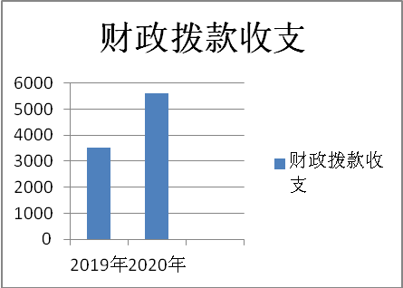

二、收入决算情况说明

2020年本年收入合计5600.68万元，其中：一般公共预算财政拨款收入5579.41万元，占99.62%；年初结转和结余21.27万元，占0.38%。
（图2：收入决算结构图）（饼状图）
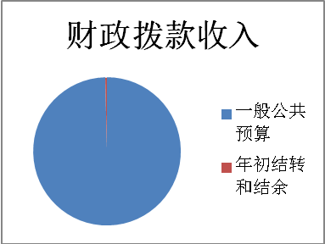

三、支出决算情况说明
2020年本年支出合计5001.96万元，其中：基本支出138.59万元，占2.77%；项目支出4863.37万元，占97.23%；（图3：支出决算结构图）
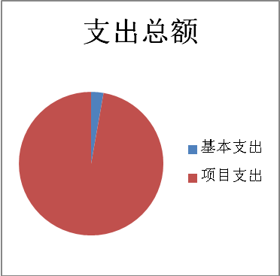

四、财政拨款收入支出决算总体情况说明
2020年度收支总计5600.68万元，与2019年相比，收支增加2088.46万元，增加59.46%。主要变动原因是“十大民生救助”救济费增加。（图4：收、支决算总计变动情况图）（柱状图）
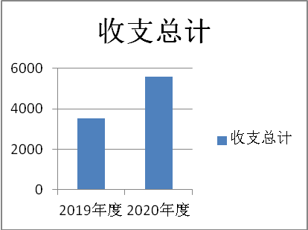

五、一般公共预算财政拨款支出决算情况说明

（一）一般公共预算财政拨款支出决算总体情况
2020年一般公共预算财政拨款支出5001.96万元，占本年支出合计的100%。与2019年相比，一般公共预算财政拨款增加1595.81万元，增加46.85%。主要变动原因是“十大民生救助”救济费增加。
（图5：一般公共预算财政拨款支出决算变动情况）（柱状图）
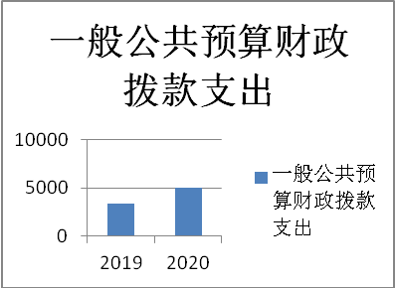

（二）一般公共预算财政拨款支出决算结构情况
2020年一般公共预算财政拨款支出5001.96万元，主要用于以下方面:一般公共服务（201）支出150.26万元，占3%；社会保障和就业（208）支出3570.37万元，占71.38%；卫生健康支出（210）1267.18万元，占25.33%；住房保障支出（221）9.8万元，占0.2%；灾害防治及应急管理支出（224）4.35万元，占0.09%
（图6：一般公共预算财政拨款支出决算结构）（饼状图）
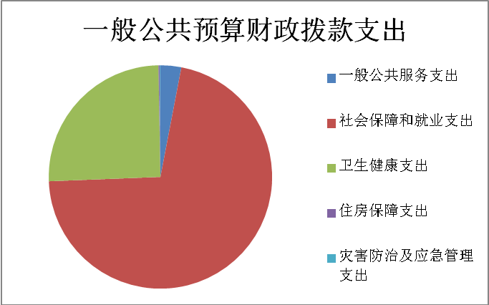

（三）一般公共预算财政拨款支出决算具体情况

2020年一般公共预算支出决算数为5001.96万元，完成预算89.65%。其中：
1.一般公共服务（201）政府办公厅（室）及相关机构事务（20103）其他政府办公厅（室）及相关机构事务支出（2010399）: 支出决算150.27万元，完成预算86.67%，决算数小于预算数的主要原因是年末有结转结余23.13万元。
2.社会保障和就业（208）人力资源和社会保障管理事务（20801）一般行政管理事务（2080102）：支出决算869.22万元，完成预算100%。
3.社会保障和就业（208）人力资源和社会保障管理事务（20801）其他人力资源和社会保障管理事务支出（2080199）：支出决算512.61万元，完成预算91.07%，决算数小于预算数的主要原因是残疾人专项救助本年末暂未支付50.27万元。
4.社会保障和就业（208）行政事业单位养老支出（20805）机关事业单位基本养老保险缴费支出（2080505）：支出决算为9.18万元，完成预算100%。
5.社会保障和就业（208）社会福利（20810）养老服务（2081006）：支出决算为40万元，完成预算100%。
6.社会保障和就业（208）社会福利（20810）其他社会福利支出（2081099）：支出决算为1694万元，完成预算100%。
7.社会保障和就业（208）残疾人事业（20811）其他残疾人事业支出（2081199）：支出决算为23.6万元，完成预算100%。
8.社会保障和就业（208）临时救助（20820）临时救助支出（2082001）：支出决算为421.76万元，完成预算70.29%，决算数小于预算数的主要原因是临时生活救助本年末暂未支付178.24万元。
9.卫生健康支出（210）行政事业单位医疗（21011）事业单位医疗（2101102）:支出决算为4.34万元，完成预算100%。
10. 卫生健康支出（210）医疗救助（21013）城乡医疗救助（2101301）:支出决算为1074.8万元，完成预算100%。
11. 卫生健康支出（210）优抚对象医疗（21014）优抚对象医疗补助（2101401）:支出决算为188.03万元，完成预算100%。
12.住房保障（221）住房改革支出（22102）住房公积金（21210201）:支出决算为9.8万元，完成预算100%。。
13.灾害防治及应急管理支出（224）自然灾害救灾及恢复重建支出（22407）中央自然灾害生活补助（2240701）:支出决算为4.35万元，完成预算100%。。

六、一般公共预算财政拨款基本支出决算情况说明
2020年一般公共预算财政拨款基本支出138.58万元，其中：人员经费129.27万元，主要包括：基本工资、津贴补贴、伙食补助费、绩效工资、机关事业单位基本养老保险缴费、其他社会保障缴费、其他工资福利支出、奖励金、住房公积金等。
公用经费9.31万元，主要包括：办公费、差旅费、公务接待费、工会经费、其他商品和服务支出等。

七、“三公”经费财政拨款支出决算情况说明

（一）“三公”经费财政拨款支出决算总体情况说明
2020年“三公”经费财政拨款支出决算为0.09万元，完成预算75%。

（二）“三公”经费财政拨款支出决算具体情况说明
2020年“三公”经费财政拨款支出决算中，因公出国（境）费支出决算0万元，公务用车购置及运行维护费支出决算0万元；公务接待费支出决算0.09万元，占75%。具体情况如下：
（图7：“三公”经费财政拨款支出结构）（饼状图）
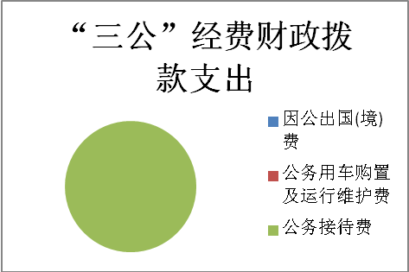
1.因公出国（境）经费支出0万元。
2.公务用车购置及运行维护费支出0万元。
3.公务接待费支出0.09万元，完成预算75%。公务接待费支出决算与2019年决算相比减少216元，下降19.35%，主要是公务接待减少。
主要用于执行公务、开展业务活动开支的用餐费。国内公务接待1批次，12人次（不包括陪同人员），共计支出0.09万元，具体内容包括：社会救助大平台交流接待，金额0.09万元。

八、政府性基金预算支出决算情况说明
2020年政府性基金预算拨款支出0万元。
- 国有资本经营预算支出决算情况说明
2020年国有资本经营预算拨款支出0万元。

十、其他重要事项的情况说明

（一）机关运行经费支出情况
2020年，达州市达川区惠民帮扶中心无机关运行经费。

（二）政府采购支出情况
2020年，达川区惠民帮扶中心无政府采购支出。

（三）国有资产占有使用情况
截至2018年12月31日，达州市达川区惠民帮扶中心共有车辆0辆。单价50万元以上通用设备0台(套),单价100万元以上专用设备0台。

（四）预算绩效管理情况。
根据预算绩效管理要求，达川区惠民帮扶贫中心在年初预算编制阶段，组织对“十大民生救助”项目开展了预算事前绩效评估，对四个项目编制了绩效目标，预算执行过程中，选取四个项目开展绩效监控，年终执行完毕后，对四个项目开展了绩效目标完成情况自评。
达川区惠民帮扶中心按要求对2020年部门整体支出开展绩效自评，从评价情况来看我中心预算编制及执行决算较为准确，支出管理较为规范，财务管理制度较完善，部门整体绩效较好。通过专项业务工作经费的保障，区惠民帮扶中心在“十大民生救助”、社会救助大平台建设等工作发挥了积极的作用，使困难群众能及时得到救助，有效地缩短救助时间，顺利完成了年初制定的目标任务。
- 项目绩效目标完成情况。
本部门在2020年度部门决算中反映“党建经费”、“十大民生救助”专项经费、“十大民生救助及社会救助大平台网站”、“社会救助大平台建设”等四个项目绩效目标实际完成情况。
（1）“党建经费”项目绩效目标完成情况综述。项目全年预算数3万元，执行数为3万元，完成预算的 100%。通过项目实施， 进一步提升了党员干部的党性修为，增强了党性意识和基层党组织及党员干部队伍的凝聚力、战斗力。
发现的主要问题：存在预算绩效申报时，对项目编制不够明细和精准，绩效目标未完全细化分解为具体工作任务，部分绩效指标不清晰、可衡量性差。
下一步改进措施：在以后年度预算绩效申报时，在财务部门的配合下，将全年工作任务细化分解为具体的工作目标，并尽量采取定量的方式制定清晰、可衡量的绩效指标。
- “十大民生救助专项经费”项目绩效目标完成情况综述。项目全年预算数10万元，执行数为10万元，完成预算的100%。通过项目实施，保障了全区十大民生救助工作的顺利实施，大大提高了十大民生救助工作效率，切实保障了全区困难群众的能及时得到救助。
发现的主要问题：本辖区覆盖面广，困难群众多，任务重，工作量大，专项资金不足，对十大民生救助工作现场核查产生了一定的影响，无法做全面核查。
下一步改进措施：优化工作措施、提高工作效率，全面推进十大民生救助工作的现场核查，让真正困难群众得到及时救助。
- “十大民生救助及社会救助大平台网站”项目绩效目标完成情况综述。项目全年预算数14万元，执行数为14万元，完成预算的100%。通过项目实施，保障了十大民生救助网站及社会救助大平台网站维护的平稳运行，大大提高了十大民生救助工作的宣传和社会救助大平台的建设，切实保障了全区困难群众的及时高效地得到生活救助。
发现的主要问题：十大民生救助网站及社会救助大平台逐渐优化，极大提高了工作效率。随着科技的发展，更多的宣传模式，更快捷的传播方式，这些都需要投放更多的专项资金。虽然区财政每年都有相关的专项资金拨付，便专项资金力度不够，制约社会救助工作更方便快捷地推进。
下一步改进措施：加大十大民生救助网站及社会救助大平台维护专项资金的投放，全面优化网站及社会救助大平台的维护，使更多的困难群众多渠道，更快捷地了解社会救助工作。
（4）“社会救助大平台建设”项目绩效目标完成情况综述。项目全年预算数8万元，执行数为8万元，完成预算的100%。通过项目实施，为全区社会救助大平台的宣传、培训工作提供了有力的资金保障，大大提高了社会救助大平台的工作效率，切实保障了全区困难群众的及时高效地得到生活救助。
发现的主要问题：社会救助大平台刚刚建立，操作人员变换频繁、任务重，工作量大，宣传面广、专项资金不足。虽然区财政每年都有相关的专项资金拨付，由于多方面的原因，加大了培训的难度和培训的频率。多媒体的传播，也增加了宣传费用。
下一步改进措施：增加社会救助大平台工作经费，全面提高操作人员的素质，提升操作水平，高效、快捷地掌握操作技能，多渠道宣传社会救助大平台。
项目绩效目标完成情况表
(2020年度)
项目名称 |  |  | 党建经费
预算单位 |  |  | 达州市达川区惠民帮扶中心
预算执行情况(万元) | 预算数: |  | 3 | 执行数: | 3
预算执行情况(万元) | 其中-财政拨款: |  | 3 | 其中-财政拨款: | 3
预算执行情况(万元) | 其它资金: |  |  | 其它资金:
年度目标完成情况 | 预期目标 |  |  | 实际完成目标
年度目标完成情况 | 建立健全党建工作责任制，形成党组统一领导，一把手负总责，分管领导具体负责。全年组织全体党员干部学习不低于12次、集中接受红包革命教育不低于1次。 |  |  | 开展 12 期党员集中学习讨论活动，结合“不忘初心、牢记使命”主题教育，组织1次党员集体参观红色革命教育基地。全面落实领导干部“一岗双责”。
绩效指标完成情况 | 一级指标 | 二级指标 | 三级指标 | 预期指标值(包含数字及文字描述) | 实际完成指标值(包含数字及文字描述)
绩效指标完成情况 | 项目完成指标 | 数量指标 | 开展学习活动 | 全年学习次数≥12次 | 18次
绩效指标完成情况 | 项目完成指标 | 质量指标 | 按质按量完成学习 | 每次学习均有会议记录和学习记录 | 每次学习均有会议记录和学习记录
绩效指标完成情况 | 项目完成指标 | 成本指标 | 日常办公经费及宣传费 | 办公费1.5万元、宣传费1.5万元 | 办公经费1.6万元，宣传费1.4万元
绩效指标完成情况 | 项目效益 | 社会效益指标 | 促使党群干部更融洽 | 加强党员干部和群众的联系，确保干群关系融洽 | 干群关系十分融洽、协同配合做好各项工作。
绩效指标完成情况 | 满意度指标 | 满意度指标 | 职工满意度 | ≥95% | ≥95%

项目绩效目标完成情况表
(2020年度)
项目名称 |  |  | 十大民生救助专项经费
预算单位 |  |  | 达州市达川区惠民帮扶中心
预算执行情况(万元) | 预算数: |  | 10 | 执行数: | 10
预算执行情况(万元) | 其中-财政拨款: |  | 10 | 其中-财政拨款: | 10
预算执行情况(万元) | 其它资金: |  |  | 其它资金:
年度目标完成情况 | 预期目标 |  |  | 实际完成目标
年度目标完成情况 | 及时有效解决群众生活困难，健全和完善社会救助制度，进一步规范社会救助管理，整合社会救助资源，提高社会救助实效，对全区十大民生救助事项现场核查。 |  |  | 全面完成十大民生救助事项现场核查，及时有效解决困难群众得到救助，整合社会救助资源。
绩效指标完成情况 | 一级指标 | 二级指标 | 三级指标 | 预期指标值(包含数字及文字描述) | 实际完成指标值(包含数字及文字描述)
绩效指标完成情况 | 项目完成指标 | 数量指标 | 全区十大民生救助核查 | 所有救助事项核查覆盖面100% | 所有救助事项核查达100%
绩效指标完成情况 | 项目完成指标 | 质量指标 | 十大民生救助入户核查 | 必须户户见面 | 户户见面达100%
绩效指标完成情况 | 项目完成指标 | 时效指标 | 核查数据真实 | 2020年12月底 | 2020年12月31日
绩效指标完成情况 | 项目完成指标 | 成本指标 | 日常核查及专项核查 | 咨询费、其他交通工具运行费10万元 | 按相关财务制度执行
绩效指标完成情况 | 项目效益 | 社会效益指标 | 确保十大民生救助顺利推进 | 确保困难群众顺利得到救助 | 困难群众顺利得到救助
绩效指标完成情况 | 满意度指标 | 满意度指标 | 困难群众认可 | ≥90% | ≥90%

项目绩效目标完成情况表
(2020年度)
项目名称 |  |  | 社会救助大平台建设
预算单位 |  |  | 达州市达川区惠民帮扶中心
预算执行情况(万元) | 预算数: |  | 8 | 执行数: | 8
预算执行情况(万元) | 其中-财政拨款: |  | 8 | 其中-财政拨款: | 8
预算执行情况(万元) | 其它资金: |  |  | 其它资金:
年度目标完成情况 | 预期目标 |  |  | 实际完成目标
年度目标完成情况 | 进一步宣传社会救助大平台，提高操作人员业务水平，接待全国社会救助单位的交流学习，全面提升社会救助整体效益。 |  |  | 大力宣传社会救助大平台，提高了操作人员业务水平，全面完成了接待全国社会救助单位的交流学习，全面提升社会救助整体效益。
绩效指标完成情况 | 一级指标 | 二级指标 | 三级指标 | 预期指标值(包含数字及文字描述) | 实际完成指标值(包含数字及文字描述)
绩效指标完成情况 | 项目完成指标 | 数量指标 | 向社会宣传社会救助大平台 | 普及率达95%以上 | 普及率95%
绩效指标完成情况 | 项目完成指标 | 质量指标 | 社会群众全面了解社会救助大平台 | 覆盖面达100% | 覆盖面100%
绩效指标完成情况 | 项目完成指标 | 时效指标 | 达到宣传目的，提升操作水平 | 2020年12月底 | 2020年12月31日
绩效指标完成情况 | 项目完成指标 | 成本指标 | 日常宣传经费和培训经费、接待救助单位交流学习等其他支出 | 印刷费3万元，其他交通费用2万元，培训经费3万元 | 按相关财务制度执行
绩效指标完成情况 | 项目效益 | 社会效益指标 | 切实解决困难群众社会救助 | 全面提高社会救助工作实际效果 | 困难群众得到及时救助
绩效指标完成情况 | 满意度指标 | 满意度指标 | 社会大众 | ≥95% | ≥95%

项目绩效目标完成情况表
(2020年度)
项目名称 |  |  | 十大民生救助及社会救助大平台网站
预算单位 |  |  | 达州市达川区惠民帮扶中心
预算执行情况(万元) | 预算数: |  | 14 | 执行数: | 14
预算执行情况(万元) | 其中-财政拨款: |  | 14 | 其中-财政拨款: | 14
预算执行情况(万元) | 其它资金: |  |  | 其它资金:
年度目标完成情况 | 预期目标 |  |  | 实际完成目标
年度目标完成情况 | 十大民生网站、社会救助大平台软件、社会救助大平台微信公众号的维护、稳定运行。 |  |  | 十大民生网站、社会救助大平台软件、社会救助大平台微信公众号的维护、稳定运行。
绩效指标完成情况 | 一级指标 | 二级指标 | 三级指标 | 预期指标值(包含数字及文字描述) | 实际完成指标值(包含数字及文字描述)
绩效指标完成情况 | 项目完成指标 | 数量指标 | 完成十大民生网站、大平台软件、微信公众号的建设维护 | 平稳运行率达95%以上 | 平稳运行率100%
绩效指标完成情况 | 项目完成指标 | 质量指标 | 网络运行正常 | 负责对大平台软件、网站、公众号的升级和日常维护 | 大平台软件、网站、公众号的升级和日常维护
绩效指标完成情况 | 项目完成指标 | 时效指标 | 处理及时、反馈及时 | 出现故障及时处理 | 故障得到及时处理
绩效指标完成情况 | 项目完成指标 | 成本指标 | 网站、软件、公众号的网络租赁费、维护费等 | 日常维护费5万元，网络租赁费5万元，网站及公众号信息维护劳务费4万元 | 按相关财务制度执行
绩效指标完成情况 | 项目效益 | 社会效益指标 | 及时了解困难群众的社会救助 | 优化救助系统 | 救助系统得到及时优化
绩效指标完成情况 | 满意度指标 | 满意度指标 | 社会群众 | ≥95% | ≥95%

2.部门绩效评价结果。
本部门按要求对2020年部门整体支出绩效评价情况开展自评。《达川区惠民帮扶中心2020年部门整体支出绩效评价报告》见附件。

第三部分 名词解释

1.财政拨款收入：指单位从同级财政部门取得的财政预算资金。
2.年初结转和结余：指以前年度尚未完成、结转到本年按有关规定继续使用的资金。
3.结余分配：指事业单位按照事业单位会计制度的规定从非财政补助结余中分配的事业基金和职工福利基金等。
4、年末结转和结余：指单位按有关规定结转到下年或以后年度继续使用的资金。
5.一般公共服务（201）政府办公厅（室）及相关机构事务（20103）其他政府办公厅（室）及相关机构事务支出（2010399）: 指单位正常运转的基本支出，包括基本工资、津贴补贴等人员经费以及办公费、印刷费、水电费等日常公用经费。
6.社会保障和就业（208）人力资源和社会保障管理事务（20801）一般行政管理事务（2080102）：指贫困精神病人救助、残疾人专项救助、高龄老年补贴。
7.社会保障和就业（208）人力资源和社会保障管理事务（20801）其他人力资源和社会保障管理事务支出（2080199）：指残疾人专项救助。
8.社会保障和就业（208）行政事业单位离退休（20805）机关事业单位基本养老保险缴费支出（2080505）：指单位职工养老保险缴费。
9.社会保障和就业（208）残疾人事业（20811）残疾人生活和护理补贴（2081107）：指残疾人生活和护理补贴。
10.社会保障和就业（208）社会福利（20810）养老服务（2081006）：指高龄老年补贴。
11.社会保障和就业（208）社会福利（20810）其他社会福利支出（2081099）：指高龄老年补贴。
12.社会保障和就业（208）残疾人事业（20811）其他残疾人事业支出（2081199）：指残疾人专项救助。
13.社会保障和就业（208）临时救助（20820）临时救助支出（2082001）：指临时生活救助。
14.卫生健康支出（210）行政事业单位医疗（21011）事业单位医疗（2101102）:指单位职工医疗保险支出。
15.卫生健康支出（210）医疗救助（21013）城乡医疗救助（2101301）：指特殊病种救助。
16.卫生健康支出（210）优抚对象医疗（21014）优抚对象医疗补助（2101401）:指优抚对象医疗救助支出。
17.住房保障（221）住房改革支出（22102）住房公积金（21210201）:指单位职工住房公积金支出。
18灾害防治及应急管理支出（224）自然灾害救灾及恢复重建支出（22407）中央自然灾害生活补助（2240701）:指自然灾害生活救助。
19.基本支出：指为保障机构正常运转、完成日常工作任务而发生的人员支出和公用支出。
20.项目支出：指在基本支出之外为完成特定行政任务和事业发展目标所发生的支出。
21.“三公”经费：指部门用财政拨款安排的因公出国（境）费、公务用车购置及运行费和公务接待费。其中，因公出国（境）费反映单位公务出国（境）的国际旅费、国外城市间交通费、住宿费、伙食费、培训费、公杂费等支出；公务用车购置及运行费反映单位公务用车车辆购置支出（含车辆购置税）及租用费、燃料费、维修费、过路过桥费、保险费等支出；公务接待费反映单位按规定开支的各类公务接待（含外宾接待）支出。

第四部分 附件

达州市达川区惠民帮扶中心2020年度部门整体支出绩效自评报告
一、单位概况
（一）机构组成及职能
帮扶困难群众，负责全区十大民生救助制度、社会救助大平台的组织实施，监督管理。中心设置了民政、卫计、教科、工会等12个社会救助窗口，困难职工生活救助、就业再就业援助、残疾人服务、法律援助等10个帮扶服务工作窗口，窗口为全区困难群众及乡镇（街道）提供咨询、救助服务、培训督导、解困帮扶服务。
（二）部门概况
达州市达川区惠民帮扶中心为全额拨款事业单位，本单位编制人数14人，其中事业编制14人；单位年初人数8人，年末实有人数10人，其中在职10人。
二、2020年部门收支情况
（一）2020年财政拨款收入合计5600.68万元，其中：一般公共预算财政拨款收入5579.41万元，年初结转21.27万元。
（二）2019年达川区惠民帮扶中心本年支出合计5001.96万元，其中：基本支出138.59万元，项目支出4863.37万元。
三、部门财政支出管理情况
（一）预算编制情况
1.报送时效
我单位根据财政要求时间安排，按规定时间报送2020年预算。
2.编制质量
我单位严格根据预算编制要求，认真编制了2020年预算，符合预算编制要求。
3.目标明确
2020年我单位预算目标明确，保障人员基本支出，保障区十大民生救助支出。
（二）执行管理情况
1.部门预算执行进度情况
预算执行按时间进度正常进行，无异常情况。
2.预算约束刚性情况
预算下达后，我单位严格按照财务会计制度执行，未改变资金用途，资金用途未作调整情况。严格把控“三公”经费支出及其他预算项目支出。
3.行政运行成本控制情况
行政运行成本严格控制在预算范围内，未超出预算要求。
（三）综合管理情况
1.政府性债务管理情况
我单位对政府性债务管理非常重视，2020年未增加任何政府性债务。
2.政府采购实施情况
2020年，达川区惠民帮扶中心无政府采购支出。
4.资产管理
区惠民帮扶中心固定资产实行“统一管理，分级负责”。设置固定资产的管理部门，统一建账、核算，统一登记、监督管理和维修。将所有资产全部录入行政事业单位资产管理系统，并指定专人负责管理系统。各股室是固定资产的使用部门，并负责固定资产的保管和使用。
5.内控制度管理
行政事业单位内部控制建设工作是一项系统工程，为做好此项工作，我中心成立了全面推进行政事业单位内部控制规范工作领导小组。由中心主要领导负总责，中心内相关股室共同参与实施。主要负责人为内控规范责任人，担任领导小组组长，将其作为“一把手”工程，形成内控实施组织框架，结合本单位的特点和业务性质，确定牵头部门及相关人员，落实职责分工，研究制定切实可行的内控规范实施方案并加以严格落实，认真开展内控规范宣传、培训和实施工作。
6.信息公开
区惠民帮扶中心严格按照上级要求，对预算、决算等要对社会公开的信息及时对外公开，保证透明度。
7.绩效管理
按照要求单位开展整体绩效评价，按要求向财政部门报送自评报告等相关绩效信息。
8.依法接受财政监督情况
按照区财政局相关要求，开展了2020年度财政监督检查的自查自纠工作，并报送了自查自纠报告及报表。
（四）整体效益
1.达川区十大民生救助2020年共发放民生救助金4800余万元，5万余人(户)受益。
2.中心极力打造全区“社会救助大平台”，实现困难群众乡镇通过中心平台受理并办理民生救助业务，2020年更稳定、更快捷高效地运行。
3.加大了督查力度，对火灾、自然灾害等救助上报一起，核查一起，杜绝虚报、假报，在对乡镇检查的同时，还采取暗访的方式，深入村社、田间地头，直接与群众面对面，了解十大民生救助实施过程中的问题，认真听取群众的意见和建议，对群众反馈的问题不回避，每件都认真落实并加以整改。
四、自评结论及建议
（一）评价结论
总体看，我单位预算编制及执行决算较为准确，支出管理较为规范，财务管理制度较完善，部门整体绩效较好。
（二）存在问题
1.预算编制方面
预算编制质量需进一步提高。
2.财务管理及会计核算方面
财务管理及会计核算方面有待进一步加强。
3.人员管理方面
工作人员业务水平有待进一步提高。
（三）改进措施
一是提高预算编制质量加强预算编制方法学习，以不断提高预算编制质量；二是严格执行政府采购；三是加强资产管理重视资产管理，逐步完善资产管理各项细节；四是加强十大民生救助资金全程管控，强化救助资金按照有关法律法规等强化资金管理，确保救助资金安全；五是对工作人员加强管理，确保十大民生救助制度的进一步落实；六是全面提高社会救助大平台的使用效率，发挥便全面的作用。

第五部分

一、收入支出决算总表

二、收入决算表

三、支出决算表

四、财政拨款收入支出决算总表

五、财政拨款支出决算明细表

六、一般公共预算财政拨款支出决算表

七、一般公共预算财政拨款支出决算明细表

八、一般公共预算财政拨款基本支出决算表

九、一般公共预算财政拨款项目支出决算表

十、一般公共预算财政拨款“三公”经费支出决算表

十一、政府性基金预算财政拨款收入支出决算表

十二、政府性基金预算财政拨款“三公”经费支出决算表

十三、国有资本经营预算财政拨款收入支出决算表

十四、国有资本经营预算财政拨款支出决算表

